ANGLICKÝ JAZYK

Vážení rodiče, milí žáci,

nejprve bych Vám všem chtěla opět poděkovat za Vaši skvělou spolupráci. Doufám, že jste si v „Projektovém týdnu“ trochu odpočinuli a načerpali síly. V tomto týdnu budeme opakovat a procvičovat to, co už jsme se naučili. Ubereme na tempu a zaměříme se více na upevňování toho, co už umíme.

Jen pro připomenutí – materiály, které byste měli mít k dispozici:
- Poslechy k učebnici - ke stažení: https://uloz.to/file/1XA1X7jQiB8B/hello-kids-5-mp3-zip
- Naskenované stránky pracovního sešitu (pokud žáci nemají doma svůj pracovní sešit
- Řešení pracovního sešitu, které by mohlo při domácím studiu pomoci.

Povinný úkol k odevzdání

termín zadání: pondělí 13. 4. 2020
termín odevzdání: pátek 17. 4. 2020*
* Ráda bych, aby si žáci nechávali víkendy na relaxaci a odpočinek. Děkuji za pochopení .

T: Revision - Opakování

- Jobs – Povolání
Pojďme si nejdřív říct, jak se někoho zeptat na jeho zaměstnání a jak se na takovou otázku odpovídá:

Otázka
Chcete-li se někoho zeptat, jaké je jeho zaměstnání, používáme tuto otázku: What's your job?
Všichni určitě víte, že „What´s“ je jen stažený tvar „What is“
Odpověď
Na tuto otázku můžete odpovědět: „I'm a teacher.“
Není nutné tedy odpovídat: My job is a …

Neurčitý člen a/an
Důležité je, že v takových větách se před podstatným jménem používá vždy neurčitý člen (a/an).

Všichni určitě víte, kdy použijete a/an:
Tvar členu 'a' se používá před slovy, které ve výslovnosti začínají na souhlásku. Tedy např. a teacher (učitel).
Tvar 'an' používáme před slovy, které ve výslovnosti začínají na samohlásku, např. an accountant (účetní).
Otázky a odpovědi ve 3. osobě

What's his job? -- He's an actor.
Jaké je jeho zaměstnání? – Je herec.
What's her job? -- She's a nurse.
Jaké je její zaměstnání? – Ona je zdr. sestřička.

What's your mum´s job? – She´s a teacher./My mum is a teacher.
Jaké je zaměstnání tvé maminky? – Ona je učitelka. /Moje maminka je učitelka.
What's your dad´s job? – He´s a teacher./My dad is a teacher.
Jaké je zaměstnání tvého tatínka? – On je učitel. /Můj tatínek je učitel.

Poznali jste určitě minulý domácí úkol, resp. otázky, na které jste měli odpovědět. Spousta z vás to měla správně, někteří tam ale chybičky měli. Prosím tedy všechny, aby ještě jednou odpověděli na následující otázky, což je váš úkol č. 1:

- Úkol č. 1: Odpověz na otázky:
- What's your mum´s job?

- What's your dad´s job?

- What do you want to be? Why?*

*Na otázku: „What do you want to be?“ = „Čím chceš být?“
můžeš odpovědět: „I want to be a doctor.“ = „Chci být doktor/ka.“
Why? = Proč? Because I want to help people. = Protože chci pomáhat lidem.
Nebo rovnou: „I want to be a doctor because I want to help people.“

Jobs - Povolání: Většina povolání je stejná jak pro muže, tak pro ženy: doctor – doktor/doktorka, teacher – učitel/učitelka. Jen některá mají mužský a ženský protějšek, např.: waiter – číšník, waitress – číšnice, actor – herec, actress – herečka.
Přehled a procvičení slovní zásoby a frází (jobs) jsem pro vás připravila na Quizlet:
https://quizlet.com/499913922/english-5-unit-18-jobs-flash-cards/
Zkuste otevřít, doufám, že Vám to bude fungovat.

Návod:
1. Klikni vlevo na: "Flash cards" a můžeš trénovat slovíčka (zapni si mikrofon, uslyšíš výslovnost)
2. Když klikneš vlevo na: "Learn", procvičuješ slovíčka (výběrem z variant)
3. Když klikneš vlevo na: "Write", trénuješ zápis slovíček
4. Když klikneš vlevo na: "Spell", trénuješ slovíčka podle výslovnosti
5. Když klikneš vlevo na: "Test", můžeš se otestovat

- Animals – Zvířata
V lekci 19 a 20 jste se naučili/zopakovali zvířata.

- Úkol č. 2: Zkuste proto nyní doplnit tabulku,
aniž byste se dívali do učebnice či slovníku (6 x farm animals, 6 x wild animals). Pak se pro kontrolu podívej do učebnice či slovníku a tabulku případně oprav či doplň. Pokud jsi bez pomoci zvládl doplnit tabulku správě, napiš si pod tabulku 1 .

Animals
Farm animals (Domácí zvířata) | Wild animals (Divoká – volně žijící zvířata)

- How much is it – Kolik to stojí?
Otázku:“How much is it?“ = „Kolik to stojí?“ by měli znát všichni

České koruny (bankovky i mince) znáte myslím dobře.
O Britských librách jsme si psali minule. Tak jen pro připomenutí:
- 1 (britská) libra = a pound, one pound = £1.00
- 2 a více liber – např. £3.00 = three pounds, £3.22 = three pounds twenty-two (nebo: three twenty-two)
- 1 pence = a penny, one penny = 1p
- 2 a více pencí – např.: 10p = ten pence (nebo: „ten“ a písmeno „P“ /pi:/), 99p = ninety-nine pence (nebo: ninety-nine /pi:/)
- vztah liber a pencí: £1.00 = 100p
Určitě pro vás teď nebude problém navrhnout vlastní peníze (bankovky, mince, případně i platební karty) - to je váš poslední úkol na tento týden:

- Úkol č. 3: Navrhni vlastní peníze
Zpracování nechávám jen a jen na tobě. Navrhni vlastní bankovky, mince, platební karty, vlastní název měny (libra), krátké označení (£), atd. Urči hodnoty mincí a bankovek. Pokud nebude mít tvá měna mince, nevadí. Je to opravdu jen na tobě.

Poznáš, z kterých zemí jsou tyto bankovky?

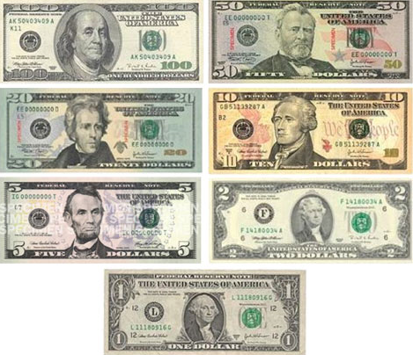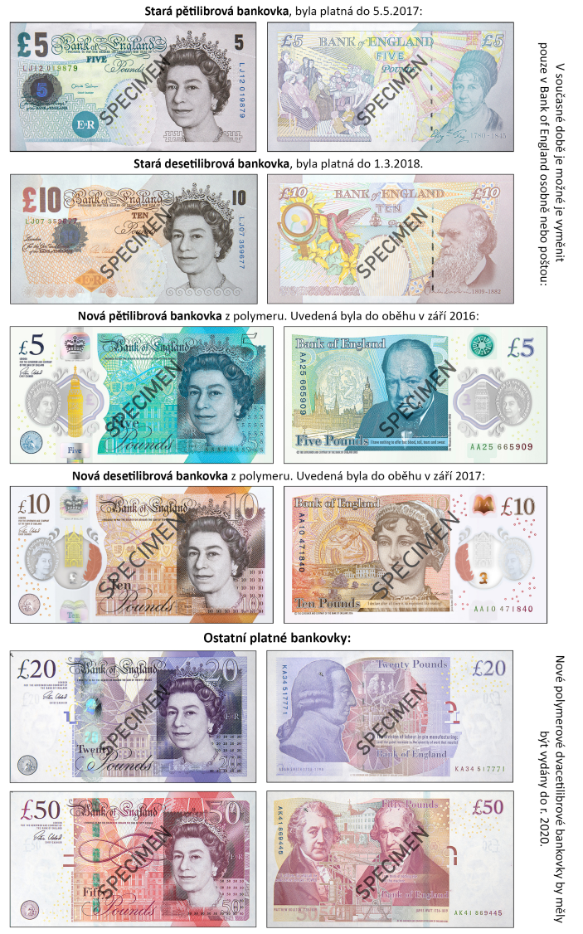

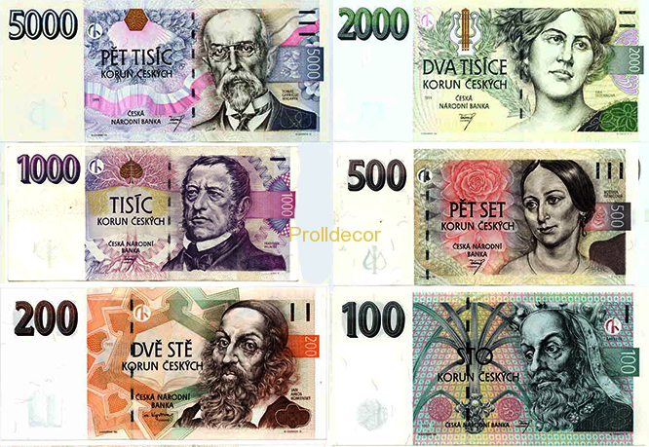

Vypracované úkoly (úkol č. 1, 2, 3) zašlete prosím na email: zuzana.kasova@zsuj.cz nebo přes messenger (facebook – Zuzana Kašová). Do předmětu emailu napište prosím: jméno žáka a třídu. Úkol můžete vyfotit, okopírovat či naskenovat.

Děkuji a hodně zdraví !

Zuzana Kašová

